LE FOURNIL DES ENGRAINÉES*
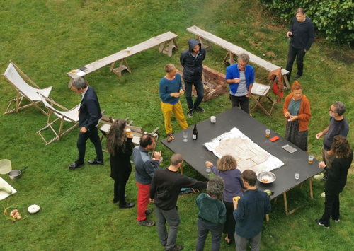
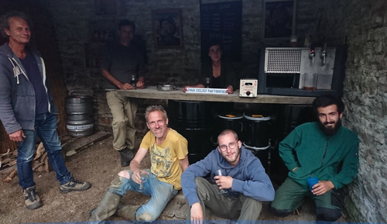
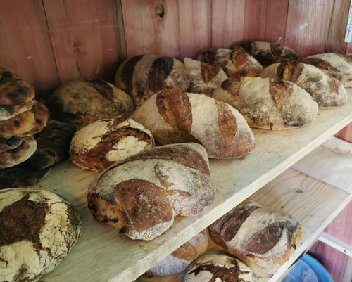
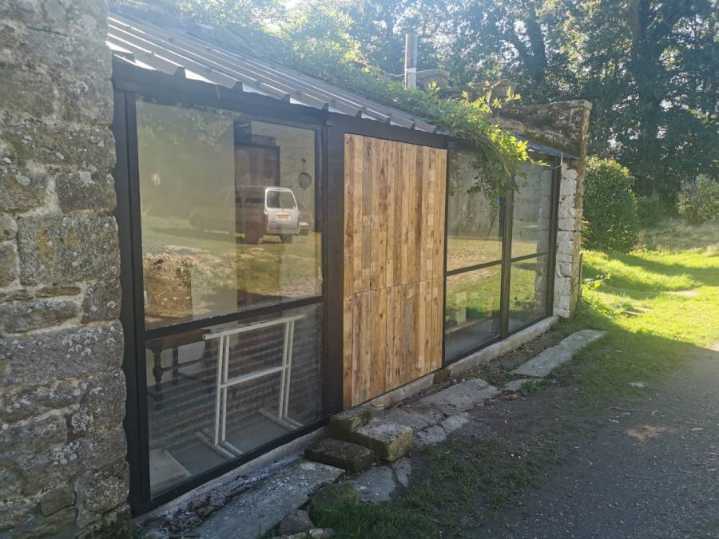
Bienvenus au fournil des engrainées!
Le fournil chauffe chaque vendredi à partir de 5h00 du matin et jusqu'à 15h00.
Les pains sont cuits dans un four à bois autoconstruit avec l'Atelier paysan Atelier paysan.
Tous les pains sont au levain et sont produits de façon artisanale (pétrin manuel, façonnage à la main…)
Si vous souhaitez du pain, vous pouvez passer commande en choisissant ci-dessous le(s) pain(s) que vous voulez.
Vous pouvez venir le(s) récupérer le vendredi avant 15h00. Si vous ne pouvez pas venir avant 15h00, les pains seront laissés dans le fournil et vous pourrez venir les prendre dans l'après-midi.
N'oubliez pas de cliquer sur l'icône “VALIDER” en bas à gauche de la page !
* Les Engrainées est une association loi 1901 hébergée à Kerminy Lien Kerminy

